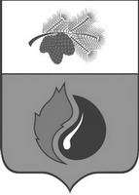

ДУМА ГОРОДА КЕДРОВОГО

РЕШЕНИЕ

19.11.2009 |  | № 63

Томская область
г.Кедровый

О внесении изменений в решение Думы города Кедрового от 12.04.2007 № 23 «Об утверждении Положения об официальных символах муниципального образования «Город Кедровый»

В соответствии со статьей 9 Федерального закона от 06.10.2003 № 131-ФЗ «Об общих принципах организации местного самоуправления в Российской Федерации», статьей 3 Устава муниципального образования «Город Кедровый»

РЕШИЛА:

1. Внести в Положение об официальных символах муниципального образования «Город Кедровый», утвержденное решением Думы города Кедрового от 12.04.2007 № 23, следующие изменения:
1) Статью 2 изложить в следующей редакции:
«Статья 2. Описание официальных символов муниципального образования «Город Кедровый»
1. Описание герба муниципального образования: «В серебряном поле выгнутый вправо лазоревый язык пламени и выгнутая влево чёрная капля (друг подле друга), сопровождаемые во главе положенной влево червлёной кедровой ветвью с зелёными иглами и червлёными шишками.
1.1. Обоснование символики герба муниципального образования.
Герб отражает исторические, экономические, природные особенности муниципального образования. Серебряное поле символизирует экологию, чистоту, стремление сохранить окружающую природу. Ветка кедра с шишками указывает на название города Кедрового. Кедр – символ силы, неподкупности, достоинства, долговечности. Лазоревый язык пламени природного газа и черная капля нефти символизируют природные богатства.
В гербе языком символов и аллегорий гармонично отражены история становления города Кедрового, его природные особенности и основной профиль деятельности местного населения.
2. Флаг муниципального образования представляет собой прямоугольное полотнище белого с отношением ширины к длине 2:3, в центре которого выгнутый к древку язык пламени голубого цвета и, возле него, выгнутая от древка капля черного цвета, выше которых – направленная от древка кедровая ветвь красного цвета с шишками красного цвета и иглами зеленого цвета.».
2. Утвердить рисунок герба муниципального образования «Город Кедровый» в многоцветном, одноцветном и одноцветном с использованием условной штриховки для обозначения цветов вариантах согласно приложениям 1, 2, 3.
3. Утвердить флаг муниципального образования «Город Кедровый» в многоцветном варианте согласно приложению 4.
4. Признать утратившими силу приложения 2, 3, 4, 5 к решению Думы города Кедрового от 12.04.2007 № 23 «Об утверждении Положения об официальных символах муниципального образования «Город Кедровый».
5. Администрации города Кедрового направить документы по официальным символам города Кедрового в Геральдический совет при Президенте Российской Федерации для внесения в Государственный геральдический регистр Российской Федерации герба и флага города Кедрового.
6. Опубликовать настоящее решение в газете «В краю кедровом».

Председатель Думы города Кедрового  С.Н. Ковалев | И.о. Мэра города Кедрового  М.В. Ступаченко

Приложение 1
к решению Думы города Кедрового
от 19.11.2009 № 63

Рисунок герба муниципального образования «Город Кедровый» в
многоцветном варианте

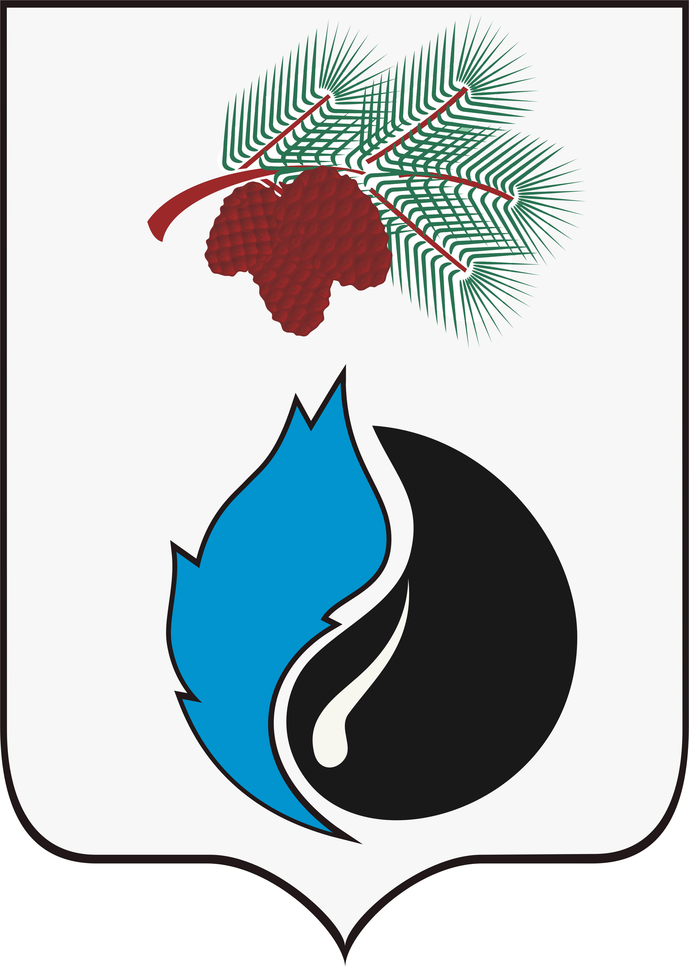
Приложение 2
к решению Думы города Кедрового
от 19.11.2009 № 63

Рисунок герба муниципального образования «Город Кедровый» в
одноцветном варианте

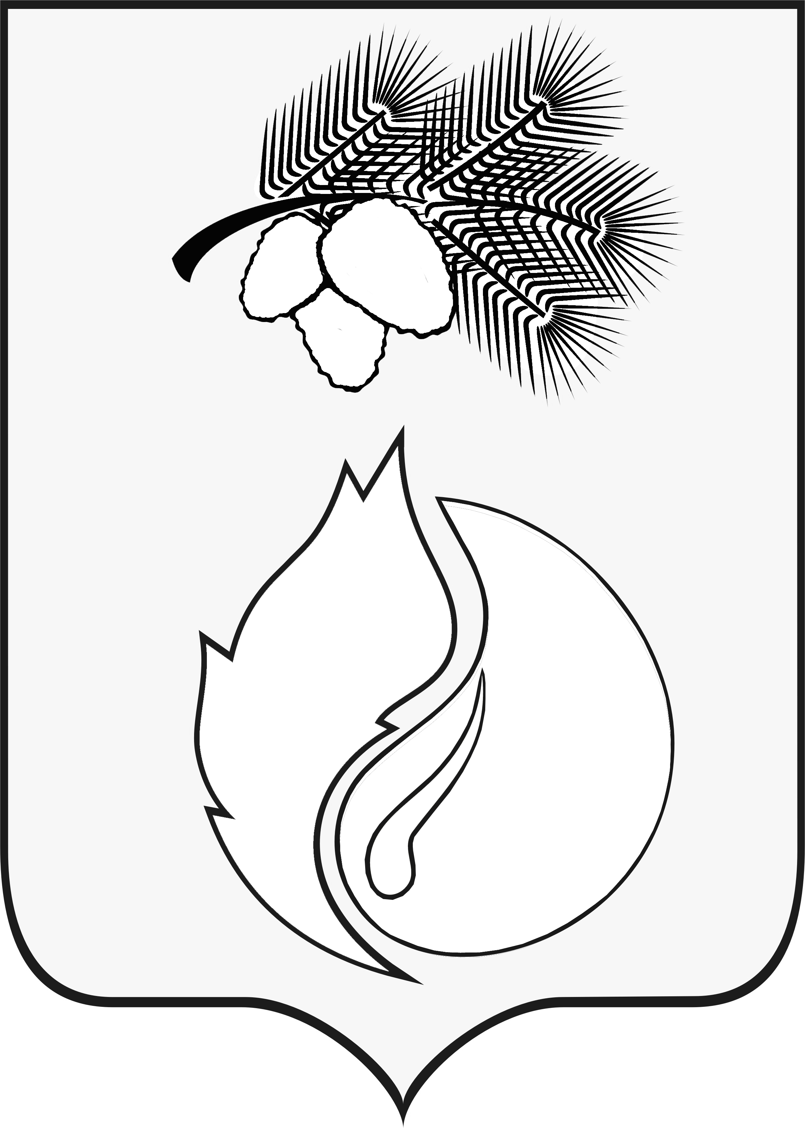
Приложение 3
к решению Думы города Кедрового
от 19.11.2009 № 63

Рисунок герба муниципального образования «Город Кедровый» в
одноцветном варианте с использованием условной штриховки

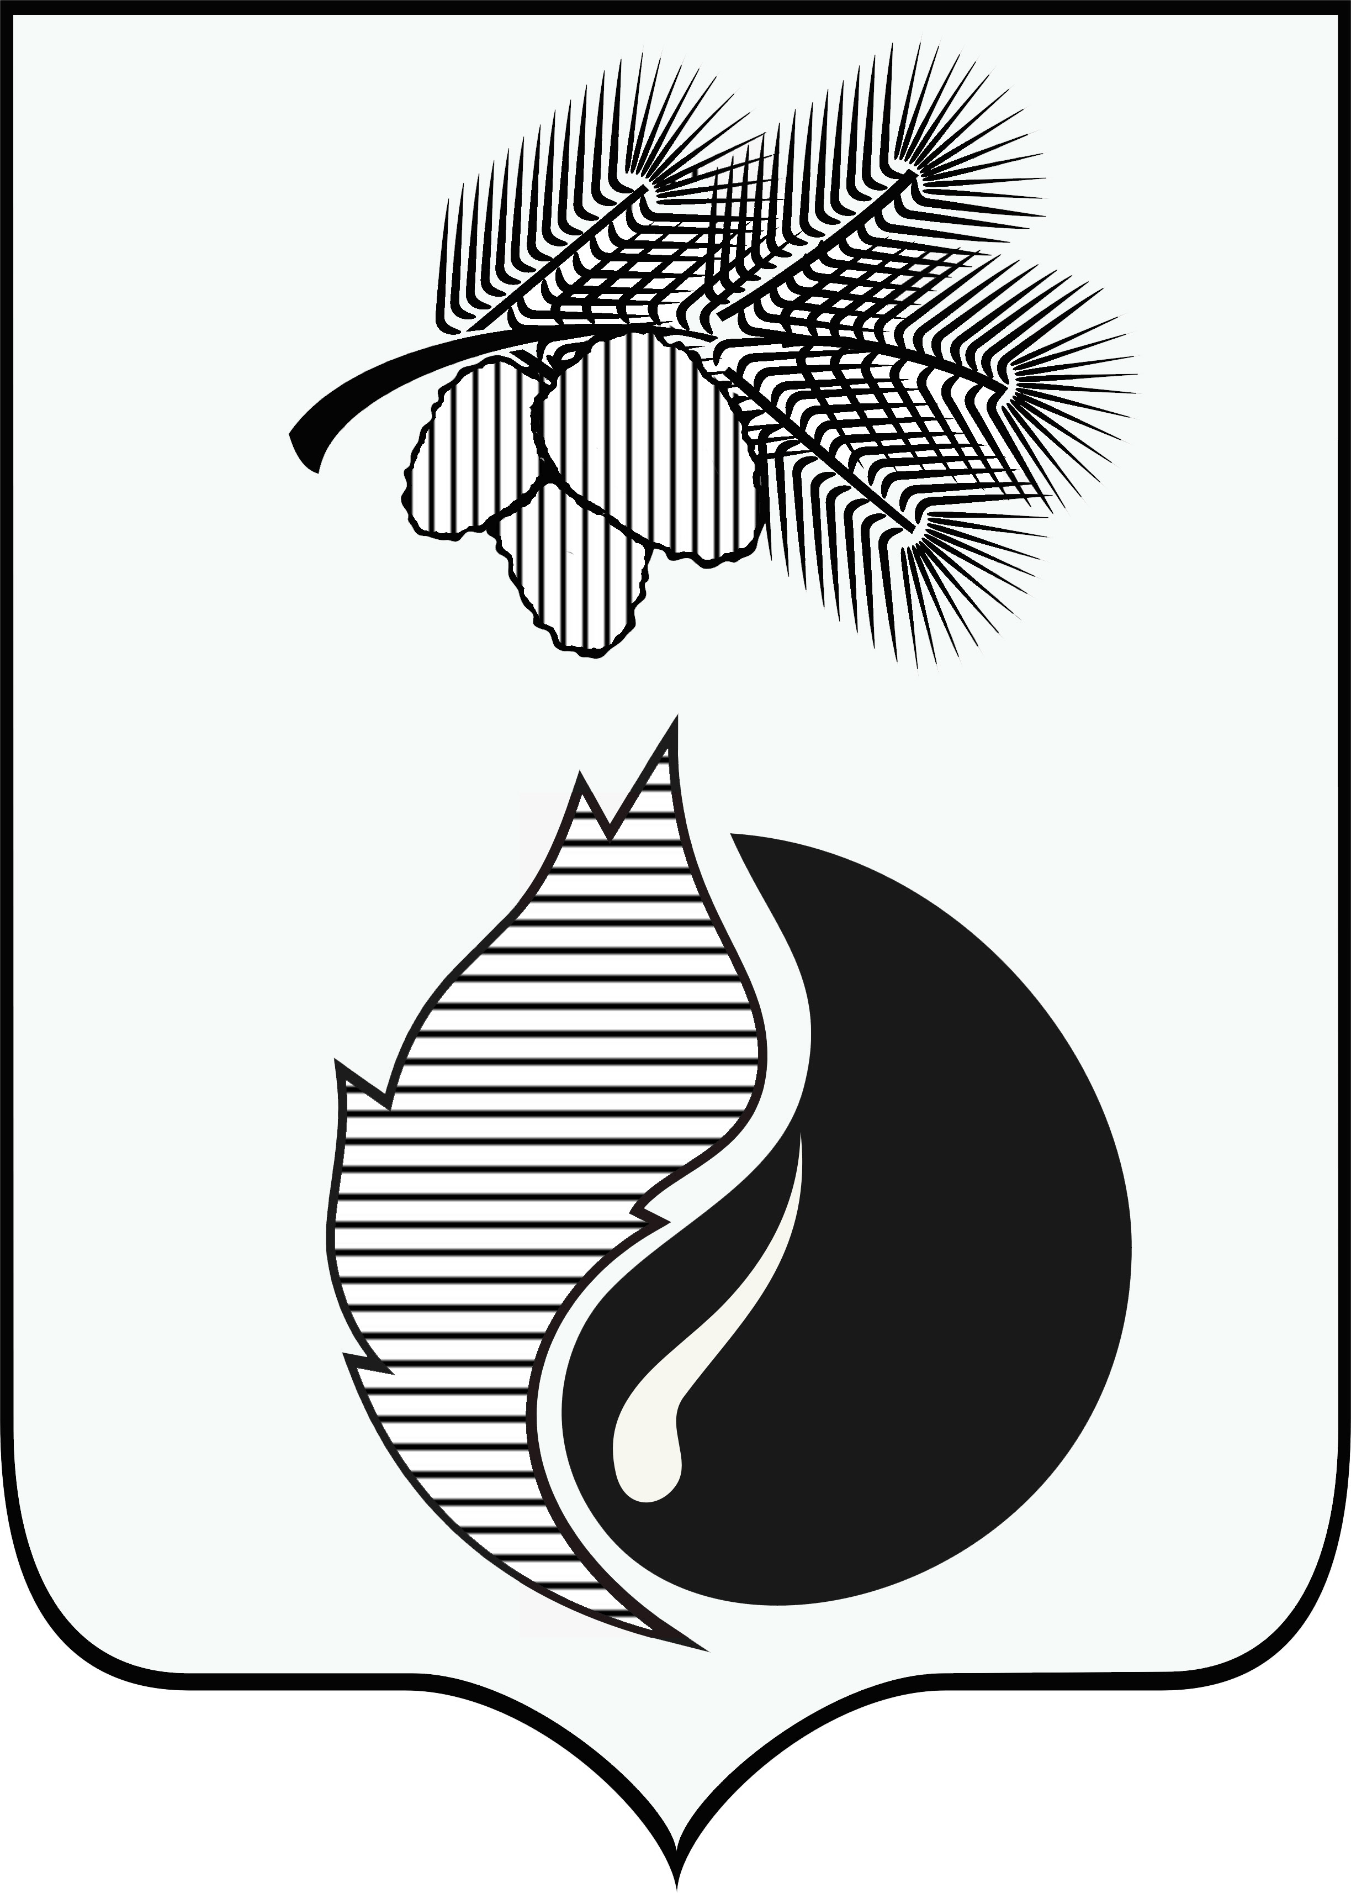

Приложение 4
к решению Думы города Кедрового
от 19.11.2009 № 63

Флаг муниципального образования «Город Кедровый»
в многоцветном варианте



